みなさんこんにちは。パフォーマンステストは２回目の試みですが、楽しんでテストをしましょうね。
ガスバーナーはものを加熱するときによく使います。炎が出るものなので危険です。しっかり使い方をつかんでください。
実際の実験の技術を見るテストですが、あまり深刻に考えないでくださいね。では早速やってみよう！

問題１ マッチに火をつけ、５秒間炎を燃やしなさい
チェック
→合図ではじめ、火が消えたらば燃えさし入れに入れる。

問題２ ガスバーナーの名称と使い方について に当てはまることばをかきなさい。
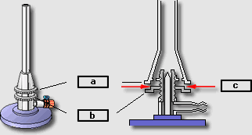
ガスバーナーの使い方手順
- 上下２つのねじがしまっていることを確認する。
- 元せん、コックの順に開く。
- マッチに火をつけ、火をガスバーナーの口に
ｄ から近づけてガス調節ねじを
ゆるめて点火。
- ガス調節ねじを回してガスの量を調節し、
適当な炎の大きさにする。
- 空気調節ねじをゆるめて空気の量を調節し、
ｂ
ａ
適正な炎にする。
※炎を小さくするときは空気の量を減らしてから
ガスの量を減らします。
ｄ
ｃ
- 火を消すときはこの逆の手順です。

空気を止める→ガスを止める→コック・元せんを閉じる （炎から近い順に操作）
チェック 青い炎
問題３ 実際にガスバーナーに点火し青い炎にしなさい。
チェックを受けた後、消火しなさい。
チェック きちんと消火
各操作が完了したら挙手をして先生に見せること→
得点

１０点
１年 組 番 氏名

